
Había 7 manzanas y me comí 3. ¿Cuántas manzanas quedan?
Datos:  Hay ____  Me comí ____ |   Dibujo:
Operaciones y resultado:
Solución:

Había 6 ratoncitos y el gato se comió 2. ¿Cuántos ratoncitos quedan?
Datos:  Había_____ratones  El gato se comió___ ratones | Dibujo:
Operaciones y resultado:
Solución:


Si tengo 10 golosinas y me como 2 golosinas, ¿cuántas me quedarán?
Datos:  Tengo ____  Me como____ | 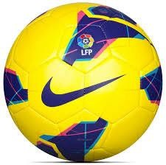  Dibujo:
Operaciones y resultado:
Solución:
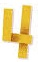
Beatriz tiene cinco caramelos, si se come tres caramelos.
¿Cuántos caramelos le quedan a Beatriz por comer?
Datos:  Tiene _____  Se come ____ | Dibujo:
Operaciones y resultado:
Solución:


Raúl compra un balón que le cuesta 3 euros y paga con un billete de cinco euros. ¿Cuánto le devuelven a Raúl?
Datos: | 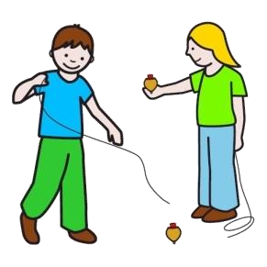  Dibujo:
Operaciones y resultado:
Solución:
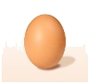
Hay 5 . Si me como 3 . ¿Cuántos quedarán?
Datos:  Hay ____  Me como ____ | Dibujo:
Operaciones y resultado:
Solución:

Si tengo 10 caramelos y regalo 5 caramelos, ¿cuántos me quedarán?
Datos:  Tengo _____  Regalo _____ | 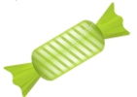  Dibujo:
Operaciones y resultado:
Solución:
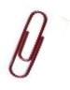

Tengo 8 . Si le presto a mi amigos 2. . ¿cuántos me quedarán?
Datos: | Dibujo:
Operaciones y resultado:
Solución:

Hay 6 fresas y me como 4. ¿Cuántas quedan?
Datos: |   Dibujo:
Operaciones y resultado:
Solución:

Compro 12 huevos y gastamos 3. ¿Cuántos quedan?
Datos: | Dibujo:
Operaciones y resultado:
Solución:

